# 目标

购买一款可以支持公司自研软件的智能镜子（大屏幕安卓平板）；用于日常对人体舌头部位进行拍照，并上传至网络。

产品是一个藏在镜子后面放大的【安卓平板】；不是-数字广告屏。

支持触屏和数字键盘。带话筒，音响。支持 移动4G物联卡 WIFI

还支持订制选配

# 产品要求：对我方软件产品适配问题

镜子使用的安卓系统版本情况，能否联网更新升级

能否联网安装浏览器，访问外部网页（我方软件应用）

配备摄像头的情况：外置/隐藏（是否有物理开关），像素（以最终照片是否清晰为准）

**屏幕显示方式：是否类似于平板（ipad），是否支持触屏，数字键盘，话筒，音响**

联网方式：4G/5G（移动）物联网卡，wifi，网线

购买前，能否配合我方进行软件测试；通过镜子点开我方应用（网页）并登陆使用拍照操作，完成照片上传。 或者 购买后，配合我方开发人员，完成对舌头拍照和数据上传功能得调试对接。

购买后安装调试，系统对接安排支持情况，远程/现场支持

目前客户需求不明情况下，以下项目不做强制要求。

尺寸：支持自定义尺寸或者接近浴室镜（20寸左右）尺寸最佳

灯光：支持灯带最佳（具体光线要求暂不明确，可拆分成 镜子 和 环境灯 独立采购）

防水：支持防水更好

我方之前联系人：邓工，未报公司名称，仅告知坐标成都，蓝色部分项目产品需求。

# 备选厂家（下一页）

## 厂家1

官网地址：<http://www.kuset.com/>

样品照片：

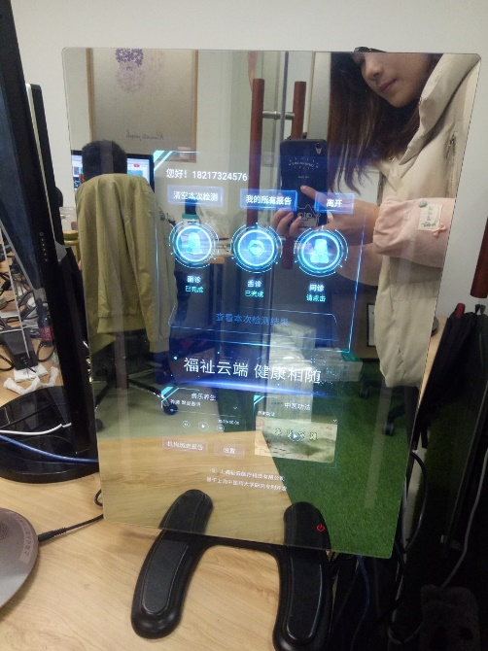

联系人：旷世魔镜-杨斐-向阳河畔

微信号：xyhp-yafe

电话：130 0312 3326

上海，自己介绍是 工厂，2~3周发货，可定制规格尺寸以及摄像头

暂无报价

## 厂家2

产品链接：[点击跳转](https://mp.weixin.qq.com/s?__biz=MzAwMDAyNzk3NQ==&mid=302622058&idx=1&sn=72e27c6480745c8bfc963b4bec0b7e8e&chksm=0d1239423a65b05472e9baa0d28306bc37d1583936a88df9118c381436ef30c57ef8c4452dd9&scene=18&xtrack=1&key=223cec7b883059a5cd25269e6c7ea55a85ff44f926e8c71d5ed44227493f620cac0405903c578a213f5f5013fbd5e78ff2894b1b6779558570862c7b4436751914289f9424aac0b564cc1079c85b3c83&ascene=1&uin=MjE2NTA0MjU3Mg%3D%3D&devicetype=Windows+7&version=62070141&lang=zh_CN&exportkey=A6%2BsNLy8XCGp5gEBCjSgUJc%3D&pass_ticket=F33uV9xHbXhuLwqTav5DC%2Bt%2FoVQZRIiqBYn6hGHbh2khzOb6jRzcguZbDgZ5qF4R)

样品照片：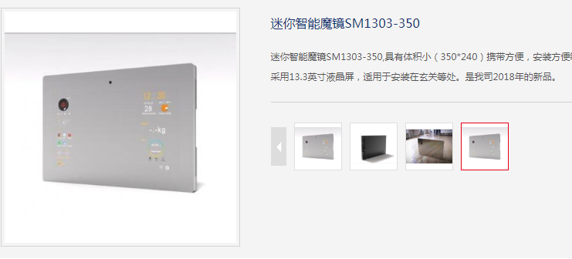

联系人：智能魔镜 于俊 欧华帝斯

微信号：shiii123456

深圳，不知道是不是工厂，成品（款到发货），可选配摄像头（选配需要几天时间才能发货）

报价：样品3200 含运费。批量2600-2700，看数量